- 選擇題 (每題2分，共60分)
1.( )因貓而聞名的貓村位在 ①瑞芳 ②金瓜石③九份 ④侯硐。
2.( )猴硐的居民以前以哪一種行業維生 ①採金礦 ②採木材 ③採煤礦 ④開採石油。
3.( )現在的貓橋是以前的何種建築物改建而成？①獨木橋 ②火車站的陸橋 ③公園內的小橋 ③吊橋。
4.( )下列哪一個地方曾經是日本、中國的貿易商港？①侯硐 ② 中和 ③淡水 ④板橋。
5.( )紅毛城無法看到哪個國家的遺跡？①西班牙 ② 荷蘭 ③英國 ④日本。
6.( )通常國定古蹟指的是幾級古蹟？①一級 ② 二級 ③三級 ④都可以算。
7.( )阿給、魚酥、鐵蛋是哪裡的名產？①三峽 ② 中和 ③淡水 ④板橋。
8.( )礦工古早味美食、在貓廊喝下午茶是在那裡特有的享受？①三峽 ② 木柵 ③淡水 ④侯硐。
9.( )淡水的福祐宮是歷史悠久的寺廟，其主祀的神明是？①媽祖 ②觀世音 ③關公 ④文昌帝君。
10.( )淡水著名的新建成是哪一種商店？①速食店 ② 玩具店 ③餅店 ④麵店。
11.( )紅毛城曾經是哪一個國家的領事館？①日本 ② 荷蘭 ③西班牙 ④英國。
12.( )艋舺是哪一個地方的舊稱 ？①侯硐 ② 三峽 ③萬華 ④板橋。
13.( )一府二鹿三艋舺，一府指的是現在的 ①台中 ② 台南 ③高雄 ④台北。
14.( )下列哪一個地方曾經是日人建造的第一座公營市場①紅毛城 ②西門紅樓 ③林家花園 ④西本願寺。
15.( )下列哪一個夜市位在萬華區，以蛇肉、蛇湯聞名？①華西街 ②寧夏 ③饒河街 ④通化街。
16.( )下列哪一座寺廟主祀觀音，在萬華區是著名的觀光景點①樟山寺 ②圓通寺 ③龍山寺 ④承天禪寺。
17.( )剝皮寮當初是因為剝哪一種皮而聞名？①蛇皮 ②樹皮 ③塑膠皮 ④羊皮。
18.( )林家花園是當時哪一個家族打造而成的？①林木源 ②林本源 ③林草源 ④林和源。
19.( )承上題，這個家族當時從事的行業是？①軍人 ②商人 ③醫生 ④礦業。
20.( )下列哪一座橋聯結板橋和新莊，過橋可以去逛新莊老街夜市？①星光橋 ②光雕橋 ③新月橋。
21.( )下列哪一座佛寺融合日本、西洋、台灣三地的特色建築，位在中和①樟山寺 ②圓通寺 ③龍山寺
④承天禪寺。
22.( )下列哪一座寺廟主祀福德正神，入口處有一大尊福德正神的彩色雕像①樟山寺 ②圓通寺 ③烘爐地
④龍山寺。
23.( )下列哪一座橋位在中和，為帆船造型，夜間有光雕秀可以欣賞①星光橋 ②左岸光雕橋 ③新月橋。
24.( )指南宮位在山上以主祀哪一位神明而著名①媽祖 ②觀世音 ③呂洞賓 ④土地公。
25.( )北部最大的動物園位在哪一個地區①萬華 ②木柵 ③三峽 ④南港。
26.( )下列哪一座寺廟是因為當地居民發現形似觀音的石像，誠心供奉後因祈福靈驗而斥資建廟
①樟山寺 ②圓通寺 ③烘爐地 ④龍山寺。
27.( )下列何者是三峽老街的名產①芋圓 ②金牛角 ③魚丸 ④涼粉。
28.( )下列哪一個地區因為藍染而聞名①萬華 ②木柵 ③三峽 ④板橋。
29.( )下列哪一個是三峽的舊名①艋舺 ②打狗 ③三角湧 ④三貂角。
30.( )新北市客家文化園區位在哪個地區①板橋 ②中和 ③三峽 ④淡水。

二、請將下列各景點填上正確的地區名 (每格2分，共20分)
侯硐 | 淡水 | 萬華 | 板橋 | 中和
三峽 | 木柵 | 土城 | 新莊 | 永和
1. 煤礦博物園區→ 2.漁人碼頭→
3. 西本願寺→ 4.烘爐地福德宮→
5. 藍染工坊→ 6.指南宮→
7. 有老街的地區→ 、
8. 新月橋連接→ 、

三、請看下列的地圖回答問題(每格1分，共20分)
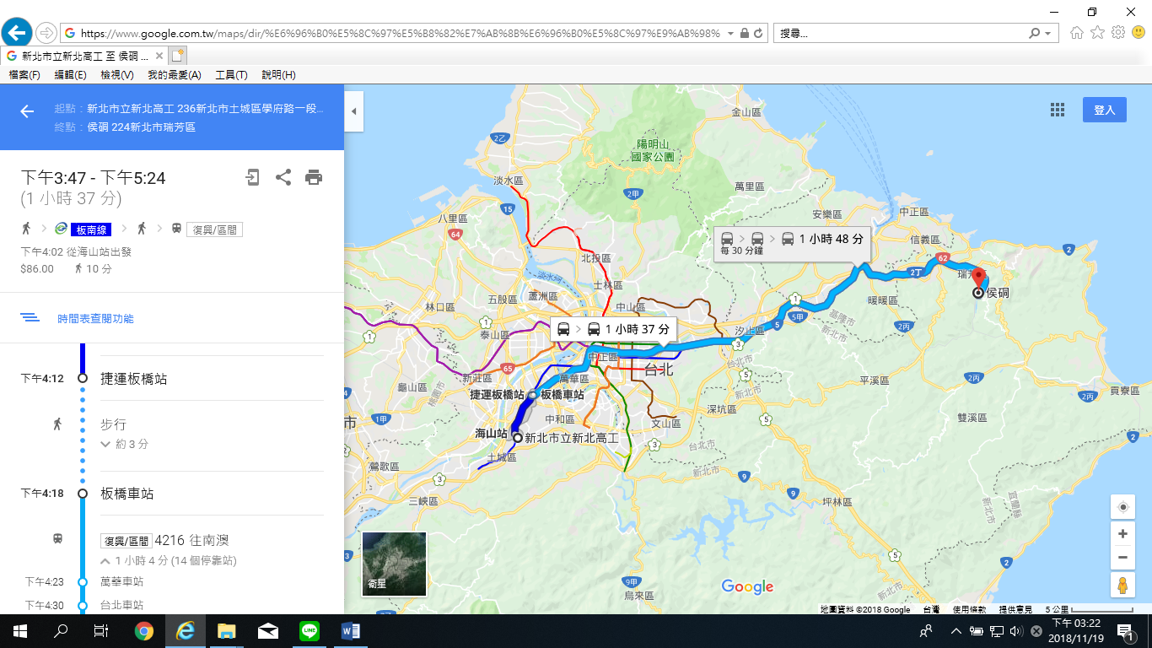
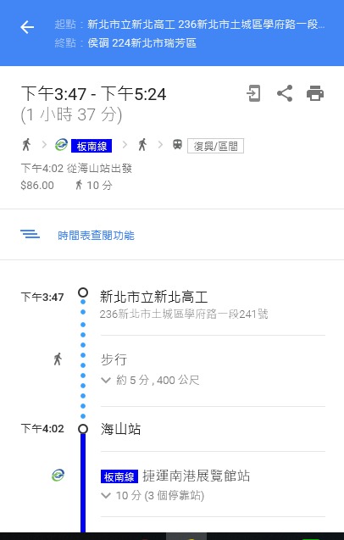
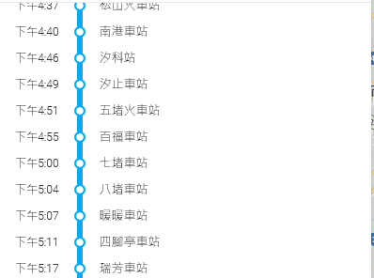

1.總花費時間： 2.總交通費用(單程)：
3.搭乘捷運總共停靠幾個站？ 4.搭乘火車總共停靠幾個站？
5.①火車抵達台北車站的時間？ ②抵達台北車站的時間？
③抵達八堵車站的時間？ ④抵達瑞芳車站的時間？
⑤瑞芳的下一站是哪一站？
3.
路程 | 交通方式 | 時間
新北高工→海山站

